Прокуратура Республики  Карелия Прокуратура города  разъясняет  Наступает летний период, и многие родители забывают, что открытое окно может быть смертельно опасно для ребенка. Падение из окна является одной из основных причин детского травматизма и смертности, особенно в городах. Дети уязвимы перед открытым окном из-за естественной любознательности. Будьте бдительны: не оставляйте детей без присмотра, с открытыми окнами, отодвиньте от подоконников все виды мебели, установите блокираторы, чтобы ребенок не мог самостоятельно открыть окно.  Обратите внимание! москитная сетка не защищает детей от падения, а только провоцирует ребенка опираться на нее. Чтобы ребенок был в безопасности, окна надо оборудовать: детским замком на створку; ручкой с ключом; автоматическим кнопочным блокиратором или щелевым проветривателем. Не поощряйте лазания на подоконник, малыш должен знать и понимать, что это не место для игр. Ну и, конечно, не стоит оставлять ребенка без присмотра. Если вы решили всё-таки ненадолго выйти из комнаты, то обязательно закройте окно. | 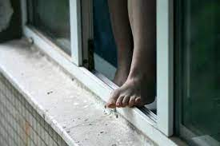
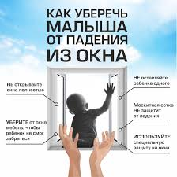
Помните – безопасность ребенка напрямую зависит
от осторожности и ответственности взрослых!

